Школа в познании
или познание в школе
Природа человеческая такова, что не может не стремиться к благу. Что люди считают благом, к тому они будут стремиться всеми способами. Но вот что именно люди считали благом, зависело не от них. Это зависело от Системы. Независимо от неуёмной пытливой мысли людей и постоянного состояния поиска, они всё же ранее развивались и размножались по программе и в тех направлениях и целях, которые закладывались прежней Системой в её интересах, но до момента ликвидации такой Системы Управления. Ликвидация состоялась. Инициированы совершенно другие процессы, но сегодня мы имеем сомнительный человеческий материал, если можно так выразиться, относительно большинства людей. Их главный порок – они видят единственную цель своей жизни в устроении своего быта. Они изначально ориентированы как можно больше брать у общества и как можно меньше отдавать (в идеале брать всё и не давать ничего). И эти установки современные люди (ещё не человеки) впитывают с молоком матери, они у них вложены на уровне подсознания. Заставить большинство людей отказаться от них невозможно. Как в этих условиях построить нужную нам всем социальную конструкцию, которая хоть как-то на первом этапе позволит ориентироваться в происходящем и облегчит наше бытие? Детализация всего того, что было сделано с человеком для перевода его в состояние «люди» и истинное осознание итогов и состояний обо всём случившемся достаточно нелицеприятна, по крайней мере, на этом этапе условно осознанного развития людей и уровня их функций Мозга. Это, несомненно, будет сделано позднее, но непременно сделано. Однако это не помешает понять принцип функционирования будущей социальной модели или хотя бы попробовать еЁ спрогнозировать в рамках собственного понимания окружающей нас действительности. Исходя из этого я решил публиковать некоторые, на мой взгляд, актуальнейшие сегодня наработки из трудов профессора Александра Ивановича Юрьева, моего учителя и единомышленника, ушедшего «внезапно», но оставившего мне некоторые свои ещё не опубликованные труды или частично опубликованные в специфических и профессиональных разделах в интернете, для многих не доступные. Эта информация – основа моих размышлений по конкретным вопросам в понимании происходящего, и она изложена именно так, как требует сегодняшнее время, если смотреть с точки зрения энергоинформационной диалектики развития генотипов Мозга.
На протяжении 18 000 (а в особенности 4 000) лет всё, что происходило на нашей планете, было ориентировано и представлено сложнейшим комплексом процессов совершенствования вполне конкретных генотипов Мозга людей и в таком количестве, который был запланирован. Развитие генотипа Мозга было первичным, а все умозрительные процессы, связанные в единый исторический процесс развития цивилизации, были вторичны. Как бы ни унизительно было воспринимать, но развитие всех направлений науки, знаний, воспитания молодого поколения, его обучения, начиная со школьной скамьи, само устройство (школа) этого обучения, культура, в самом широком аспекте понимания, – это тоже программные процессы развития отдельных форматных способностей Мозга у конкретных генотипов. Актуальность этой информации позволит многим понять – почему сегодня именно так происходит, и к чему это может привести. Что нужно вкладывать в ту социальную конструкцию – которую нам с вами предстоит построить осмысленно и опираясь на наши знания, которые, к счастью, сегодня – есть откуда черпать.
Один немаловажный вопрос – вопрос о школе, задаваемый постоянно людьми, которым не безразлична судьба подрастающего поколения, – людьми, видящими всё то, что происходит в этом направлении. Какой она, школа, должна быть, какой она станет после без(с)конечных терзающих её последние десятилетия реформ? Что делать детям, родителям и учителям в это время – время перестройки, а лучше – преобразования всего и вся?
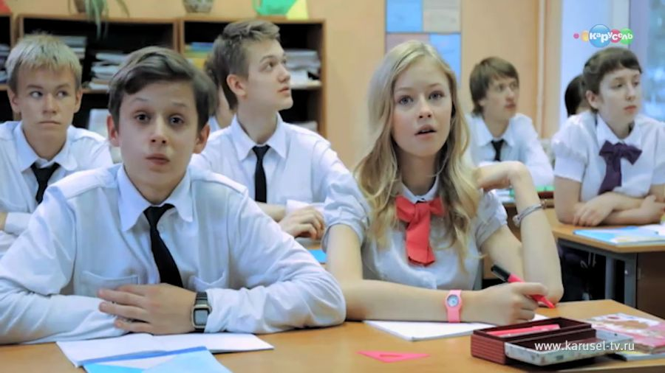
Школа стала бытом, как поход в магазин, и мы о ней не думаем, пока она не становится для нас проблемой. Сегодня школа – проблема для детей, которые ощущают школу как некий анахронизм, не имеющий отношения к той реальной жизни, которая бушует на их компьютерах, на экранах ТВ, в их наблюдениях за реальным с миром. Зачем она? Она – проблема для родителей, которые всегда виноваты в том, что у них «не такие дети», что у них не хватает денег платить везде и за всё, словно их ребенок – роскошь, обложенная непосильным налогом? За что их наказывают? Школа – проблема для учителей, которых из педагогов переквалифицируют в бюрократов, обязанных вместо живого общения с детьми считать баллы и заполнять формы, тогда как основное назначение школы – обучение и воспитание. А основную задачу воспитания Ушинский К. Д. определил как подготовку человека к жизни. Замечу, что он написал 22 тома по педагогике – классик, но современные учёные-педагоги не признают его учёным (признавая все труды) только потому, что у него «…нет учёной степени…». Да и большинство педагогов-новаторов того времени её не имели, но делали гениальные вещи.
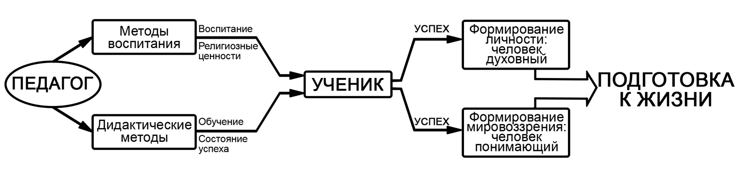
Схема воспитания и обучения по Ушинскому К. Д.
Как учить в таких условиях, когда «реформаторы» (даже не хочу озвучивать их фамилии – они и этого не стоят) считают, что школа должна давать только навыки и умение считать до ста, а знания не нужны, т. к. при их наличии человек становится неуправляемым для социальных паразитов? Иначе говоря, для этого нужно реализовать идеи идеологов фашизма (уж очень они похожи на идеи наших «перестройщиков»). Но и это объективный процесс, через который мы должны пройти. Школа – проблема для университетов, которые вынуждены адаптировать свои программы для университетов, а те, в свою очередь, адаптировать свои программы для выпускников школы с высокими баллами ЕГЭ, но не имеющих образовательной базы для восприятия знаний, которые 10–15 лет назад не были проблемой для первокурсников. Как их учить дальше?
Для начала надо не трепать друг другу нервы, потому что они не восстанавливаются ни у детей, ни у родителей, ни у учителей. Есть понятие «короткое замыкание угрозы», которое пригодилось бы при обсуждении проблем школы. Открыто это явление было так: двадцати человекам показывали фильм, в котором человек, нарушивший правило техники безопасности, попадал под циркулярную пилу… На экране вопли, брызги крови, отрезанные руки, а у зрителей в зале останавливается дыхание, пульс за 150, даже «медвежья болезнь». А другой группе зрителей объясняют, что в фильме играют и кричат актёры, вместо крови – красная краска, руки отрезаются у манекена: и ничего – зрители спокойны, никто не обмочился и дыхание у всех ровное. Знание того, что происходит на самом деле – это и есть короткое замыкание угрозы. При таком подходе о школе можно думать спокойно. Вот именно с таких позиций и посмотрите на происходящее, убрав преобладающие эмоции и свои и те, которые сыплются на нас из интернета, в котором мы, уже по нашей выработанной житейской привычке ищем все ответы на все наши вопросы, в том числе и на этот.
Чтобы не говорили, школа – прекрасное явление, и её надо воспринимать именно так. Хотя, конечно, у родителей, чьи дети или идут в первый класс, или собираются сдавать ЕГЭ – наступает без(с)покойное время. Непрерывные изменения в требованиях к школе и к ученикам можно рассматривать как специальный предмет, который поважнее математики. Наверное, имеется в виду, что кто выдержит школьные изменения, тот выдержит потом любые изменения в нашей жизни. Это реалии сегодняшнего дня, созданные процессами, которые интенсивно, но очень «аккуратно» исправляют то, что было сделано вне рамок понимания людей. Когда родители сами учились в школе, всё было не так: и учили не тому, и требования к знаниям были другими, и в школу записывались не так и т. п. И время сейчас лихое, страшно отпускать ребёнка одного, почти везде его надо сопровождать, а далеко не у всех есть такая возможность. Это много труднее, чем было, когда я и люди моего поколения сами записывались в школу в 60–70 годы. Всё, что мы сейчас – это она, наша школа. Мы становимся такими, в какую школу ходили. И сегодняшние первоклассники будут повторять в своём поведении то, что унесли из своей школы.
Школа сегодня такая же, и учителя не хуже, чем были в наше время. По разным причинам мне пришлось близко познакомиться с несколькими школами города и их учителями, чтобы в этом убедиться. Но жизнь у школы ужасная, её буквально замордовали требованиями «всё изменить» и «за всё отчитываться». Вместо того, чтобы учить и воспитывать, школа вынуждена заниматься множеством несвойственных ей вопросов, что впору нанимать собственных юристов, адвокатов, экономистов, айтишников, статистиков. Я просто уверен, что времени и сил на работу с детьми у учителей остаётся всё меньше и меньше. Тем не менее, школа работает. Великий русский писатель и педагог Л. Н. Толстой предложил учителям смело становиться на путь экспериментирования для достижения успеха, что должно содействовать развитию педагогики как науки. «Не философскими откровениями в наше время может подвинуться наука Педагогика, – указывал педагог-писатель, – но терпеливыми и упорными опытами…».
Конечно, школы и учителя встречаются разные, но так было всегда, это жизнь. Что это значит?
Во-первых – мы с вами, НЕ можем повлиять на реформу школы, как не могли повлиять когда-то на коллективизацию, приватизацию и т. п. Проблемы сыплются на школу и родителей, как снег, с самого Олимпа политической борьбы, где идёт схватка не на жизнь, а на смерть (говорят, между либералами и консерваторами), но это нам так говорят. И те, и другие выступают от имени якобы педагогической науки, а по сути – используют её в политической борьбе за то, какими будут наши дети, что они будут знать и понимать. При этом от родителей и учителей требуют «Пойти туда, не знаю куда, принести то, не знаю, что». Всё дело в том, что так называемая «политическая борьба» всегда сводилась к борьбе за следующее поколение. На нас уже не обращают внимания – мы уже в истории. Любая политика функционирует только тогда, когда опирается на новый тип человека, которого ей удалось сформировать из детей. В тридцатые годы ХХ-го века в СССР формировали один тип человека, в Германии – другой, в Англии – третий, в Камбодже четвёртый и т. д. Сейчас в России формируется, если можно так назвать, НОВЫЙ тип человека. Какой? В наши дни, через годик-другой может случиться, что мама будет называться «родитель 1», а папа – «родитель 2», а вместо мальчика или девочки будет «человек без пола». Но это вопрос для выборов, на которые родители, как правило, не ходят. Не интересуются, и поэтому получат опять много неожиданностей. Однако хочу заметить – для того, чтобы ходить «на выборы» нужно, прежде всего, начать понимать, что же такое выборы в том виде, в котором они нам «преподнесены», кто и зачем это применяет и почему. Выбор можно делать только тогда, когда понимаешь кого и для чего выбираешь. Единицы понимают постановочный характер всенародных выборов, но и они ходят «голосовать» так же, как рядовые люди, принимающие всё за чистую монету. Технологии фальсификации истории не забыты и вовсю используются и сегодня, как автомоторность в действии уже практически «отключенных» конкретных представителей конкретных генотипов Мозга. Поэтому оболванивание начинается с первых классов. Вдобавок в школах вовсю внедряется литература и образовательные методики, направленные на растление подрастающего поколения. Доходит до того, что под соусом здорового образа жизни пропагандируется воровство, сексуальная распущенность, наркомания, причём с согласия и одобрения Министерства образования. Такой подход явился причиной того, что уже сегодня из школ выходят очень малограмотные люди. Хорошее же образование (правда нужно ещё разобраться что понимать сегодня под словом «хорошее») для простых и малообеспеченных жителей становится недоступным, и это притом, что оно совсем недавно было и лучшим в мире, и без(с)платным.
Сегодня из школьных учебников исчезают проверенные сотнями лет педагогического опыта, отлично зарекомендовавшие себя материалы лучших российских и советских педагогов, а на их место вводятся так называемые прогрессивные западные методики, на деле уродующие психику и мышление ребёнка. К сожалению, рабское мировоззрение, навязанное нашим учителям так же, как и всем остальным, ещё мешает многим из них целостно увидеть те цели, которые реализуют их руками. Недовольные школьными программами родители попадают под прицел новых бандитов – органов опеки.
Во-вторых – паниковать не стоит, потому что всё точно то же переживали наши прадеды, деды, родители. Даже недавно, и в 60-е, и в 70-е, и в 80-е годы прошлого века школьная подготовка детей была предметом ожесточённой политической борьбы на самой вершине государственной власти. Дело в том, что государство – это «фабрика» по воспроизводству людей в нужном количестве и заданного качества. Именно на неё работают все государственные системы: финансовая, промышленная, оборонная, культурная. Все эти системы только для того, чтобы обеспечить сохранение и воспроизводство жизнеспособного и работоспособного населения страны: есть население – есть страна, нет населения – нет страны. Накал этой борьбы вокруг того, чему и как учить в школе, был столь высок, что академик Ананьев Б. Г., у которого, насколько мне известно, начинал учиться А. И. Юрьев – получил три (!) инфаркта, из них два – после заседаний Президиума Академии педагогических наук СССР. После третьего инфаркта он умер (18 мая 1972 года). После его смерти ввели обучение в школе с шести лет, изъяли учебники Киселёва, Пёрышкина, Рыбкина, Бархударову и многое другое. Кто учил и учился тогда, помнит, что это было такое.
В-третьих, педагогика всегда была полем сражений во всём мире: достаточно вспомнить дискуссию Дж. Локка («Опыты о человеческом разуме) и В. Г. Лейбница («Новые опыты о человеческом разуме») 1660–1670 годов. Ещё со времен Петра Великого, кстати, знакомого с Лейбницем, и по проектам Лейбница, открывшего в России Академию наук и Университет, в России была принята система германской педагогики, которая была продолжена отечественными педагогами вплоть до советских времен. Что происходит сегодня? По причинам изменения Системы Управления и реализации нового вектора цели в рамках текущих процессов и относительно системы жизнеобеспечения (политологи считают это «политическими причинами» и не будем их разубеждать в этом) идёт демонтаж всего советского, в том числе и советской педагогики. Короче, в основе нынешних проблем детей, родителей и учеников стоит замена советской педагогики (германской педагогической школы «человека воспитывающегося») на внедряемую в современной России англосаксонскую педагогику «человека обучающегося» (Болонский процесс). Последние российские учебники по педагогике для педвузов посвящены только «человеку обучающемуся» (homo educandus). Поэтому из теории и практики школы неявно, но практически изымается воспитание, по поводу которого И. Ф. Гербарт говорил, что: «обучение без нравственного воспитания есть средство без цели», спрашивая при этом: «что толку исследовать звёзды, не зная собственного сердца?». Учителям же на практике приходится заниматься воспитанием, пытаясь не пустить на порог школы матерщину, порнографию, жестокость, без(с)человечность, ломящуюся туда с улицы и с экранов компьютеров и телевидения. Иначе их не научить ни математике, ни физике, вообще – ничему.
Главное – в этих условиях у родителей остаются свои обязанности, которые являются вечными, и выполнять их надо что бы не происходило в стране и в мире. Хоть потоп. Оправданием родительских страданий и учительских мучений будет сформированный ими Человек, прежде всего, а потом знаток школьной программы. Именно человечность будет единственной защитой детей от всех житейских опасностей, и мы хотим, чтобы ему в жизни встречались человечные люди, и чтобы он оказался человечным, когда мы станем без(с)помощными. Правда сегодня уже мало кто говорит другому: «Да будь ты человеком!», говорит о другом: «он очень человечный», или квалифицирует злодея как «без(с)человечного» и т. п. Но с уходом из обращения этих слов и этих качеств уходит и реальная человечность. Это не случайность: при обсуждении реформирования школы редко упоминается слово Человек, словно оно автоматически прилагается к ребёнку сразу после рождения или сдачи ЕГЭ. Это совсем не так. Истинная и главная цель школьного образования – Человек. Она детально описана в книгах и в опыте классиков российской педагогики. Российские педагоги сформировали Человека в лице выпускников своих школ: учёных, полководцев, инженеров, крестьян, которые создали всё то, чем мы живы до сих пор. В интернете есть в свободном доступе книга К. Ушинского «Человек как предмет воспитания» (1867), которую очень полезно почитать всем как инструкцию для воспитания детей в современных условиях.
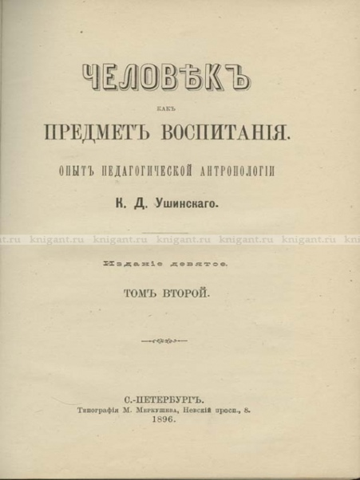
Если бы К. Ушинский включился сегодня в дискуссию о школе, то он повторил бы снова: «...убеждён, что будь Павел Иванович Чичиков посвящён во все тайны органической химии или политической экономии, он останется тем же, весьма вредным для общества пронырой. Переменится несколько его внешность, примет другие манеры, другой тон, замаскируется ещё больше, но останется всё тем же вредным членом общества, даже сделается ещё вреднее, ещё неуловимее».
Всякое движение вперёд педагогики, если мы внимательно рассмотрим историю этого дела, состоит в большем приближении к естественности отношений между учителем и учениками, наверное, это не требует разъяснения.
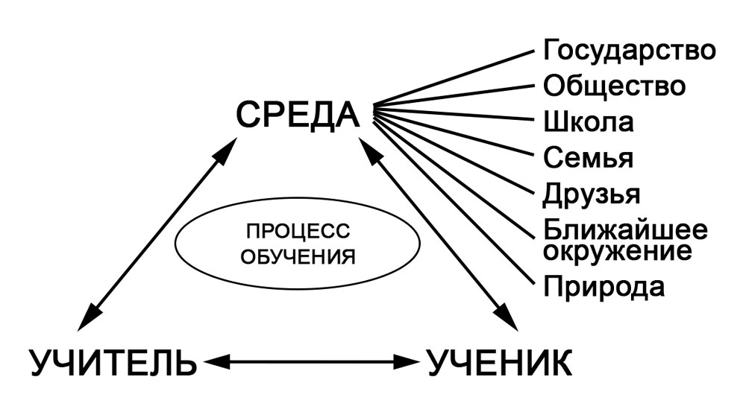
Обобщённая модель процесса обучения Л. Н. Толстого

Важную роль в процессе обучения, кроме этого, играет воздействие на ученика окружающей среды и неадекватный на это воздействие отклик, реакция ученика (Ученик⇔Среда). Для успешного обучения учащихся в школе среда (государство, общество, семья) должна создавать благоприятные условия, стимулирующие этот успех.
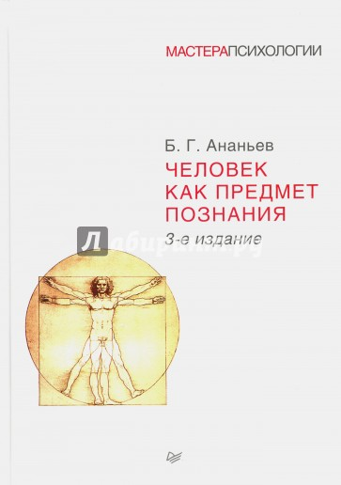
Академик Б. Г. Ананьев, продолжая традицию К. Ушинского, написал книгу: «Человек как предмет познания» (1968).
Будучи участником блокады Ленинграда, он убедился, что выстояли, выжили только те, кто сохранил в себе Человека, хотя смертельный холод, голод, страх могли превратить в животное самых сильных людей. Всё то же самое описал узник концлагерей Виктор Франкл («Человек в поисках смысла», 1990), видевший, что массово деградировали и гибли именно те несчастные, которые потеряли человеческие черты под давлением голода, страха, издевательств. Всё перенесли и выжили не самые физически сильные и здоровые люди, а самые человечные. Не стоит преувеличивать ужасы современной российской жизни, но когда в конкуренции за деньги, клочок земли, квадратный метр, парковку некоторые теряют человеческий облик, то фактически они внезапно превращаются в животных, не ведающих, что творят. Это национальная проблема России покруче, чем утрата денег Автоваза и других на Кипре. Эту проблему надо решать, не удовлетворяясь запрещением мата на ТВ, ограничением на продажу табака и др.
Человек
Ещё в 1638 году Ян Амос Коменский – «Коперник воспитания», писал в своей «Великой дидактике» (1901): «Человек есть последнее, совершеннейшее и превосходнейшее создание». Но он станет Человеком, если будет:
- Мудрым («истинная мудрость заключается в безошибочном суждении о вещах: чтобы каждую из них считали за то, что она есть, чтобы не гнались за пошлым, как бы за без(с)ценным, и не отвергали драгоценного, как пошлого, не хулили достойного похвалы и не хвалили достойного порицания. Это корень всякого рода ошибок и заблуждений»).
- Умеренным («Золотое правило: ничего сверх меры, т. е. никогда не доходить до пресыщения и отвращения… при приёме пищи и питья, во сне и бодрствовании, в работах и играх, в разговоре и молчании»).
- Мужественным («…привычка поступать во всём обдуманно, ничего не делать под влиянием страсти или в порыве. Человек – существо разумное, поэтому он должен привыкнуть руководствоваться разумом, …чтобы человек был действительно господином своих действий»).
- Справедливым («…никого не оскорбляя, каждому отдавая должное, избегая лжи и обмана, показывая себя исполнительным и любезным»).
Многие скажут, что это известно каждому грамотному человеку, но я напомню, что именно этого не знали и не умели 896 российских школьников, которые покончили жизнь самоубийством в 2011 году. (Информация по этому году, да и по другим годам – сокрыта и засекречена). Они прыгали с крыш, травились и вешались не из-за математики, а от неумения чувствовать себя Человеком и действовать как полагается Человеку. Вот тут и зарыта тайна воспитания Человека: знать – не значит так поступать. Взрослые сами часто этого не знают и не умеют, когда ведут себя, как нелюди: ревнивый отец выкидывает своего ребенка из окна; людоед съедает своего друга; жена заказывает убийство своего мужа; чиновники выводят из страны в офшоры половину российского бюджета; нувориши скупают по всему свету всё, что там никому не нужно; а поля зарастают сорняками, и заводы закрываются, и работы нет для нового поколения мальчиков и девочек в собственной стране! Но всё это – объективный процесс, и сегодня ещё продолжающийся в рамках энергоинформационной диалектики развития генотипов Мозга, которое интенсивно происходило последние 2000 лет, и было остановлено практически недавно, находясь сегодня в рамках преобразования новой Системой управления Земли и Системой жизнеобеспечения людей.
Школа, несомненно, решает и будет решать свою задачу по формированию Человека, как бы её не модернизировали те, кто ещё мнит себя «правителями». Школа – это древнейшая корпорация, которая переживет всех, кто вмешивается в её жизнь. Такая же корпорация, как армия, или МВД, или университет, как бы не меняли их состав и организацию.
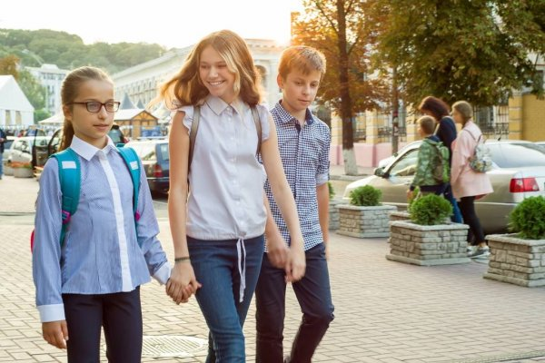
Я живу около хороших школ, и каждый день мимо моего дома туда идут вереницы прекрасно одетых, сытых, весёлых, ухоженных и явно любимых детей. По их лицам, гаму, движению – нельзя сказать, что они воспринимают школу как тюрьму. Но исключения бывают там, где утрачена культура воспитания Человек, из-за того, что не хватает квалифицированных педагогов. Очень важно понимать, что перевод знания признаков Человека в реальное поведение Человека – задача высшей категории сложности. Формирование Человека из новорожденного – самая трудная задача, которую решает не только общество, но и огромное количество обстоятельств, которые явны, но большинство которых были сокрыты и только сейчас становятся доступны в нашем понимании и то – далеко не всем. Эта задача тысячекратно труднее создания ядерной бомбы или космической ракеты. В педагогике – малейшая ошибка, и вместо защитника Отечества получается бандит. Решают эту задачу весьма скромные воспитательницы яслей, детских садов, учителя школ, которые сегодня поставлены в положение «социальных паразитов», не приносящих прибыли. Словно они не формируют Человека для страны, а «оказывают услуги», самые дешёвые в государстве. Хотя без их труда не будет ни солдат, ни ученых, вообще – ничего не будет.
Педагогические признаки Человека
Педагоги знают, что стать Человеком и быть Человеком очень трудно. Человеком становится не тот, кто знает, как им быть, а тот, кто реально совершает поступки, делающие его Человеком. Любой педагог знает, что Человек, как его понимали Коменский, Лейбниц, Гербарт, Ушинский, Ананьев, Франкл и многие другие, имеет всего четыре признака. Первый признак Человека – это его способность любить других людей (желать им добра, как самому себе), любить свою Родину, профессию, и др.
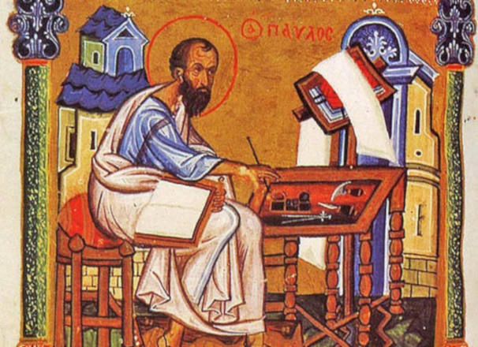
В 13 главе «Первого Послания Павла коринфянам» любовь кратко и точно описана, и ни один великий писатель или философ не смог добавить к списку из 16 признаков любви ни одного нового. Счастье от любви испытывает тот, кто любит, а не тот, кого любят. В отсутствии любви в человека вселяется страх, и она заменяется ненавистью, которая превращает его в животное. Его жизнь теряет смысл. Второй признак Человека – способность вселять в людей веру в жизнь, когда кажется, что всему пришёл конец. Обладание верой в ценность, которая находится вне самого человека, делает его нужным людям, и такой человек никогда не будет одиноким. Только люди, обладающие верой (не в церковном понимании этого слова), верой и знаниями, становятся личностями. Неуверенные, сомневающиеся, как минимум, будут одинокими, без(с)полезными и никому не нужными. Третий признак Человека – способность вселять надежду в других людей в ситуации неопределённости. Источник надежды Человека – такая ясная и светлая картина мира, которая позволяет ему не только безошибочно ставить цели жизни, но и «прокладывать маршрут» движения к этой цели для себя и для других. И четвёртый признак Человека – это способность к труду, созданию потребительной стоимости – того, без чего люди не могут жить. Человек – это тот, кто кормит, обогревает, защищает, успокаивает, учит других людей, когда они сами этого делать не могут. Человек способен к труду в том случае, если он может преодолевать отрицательные состояния, возникающие у него в процессе расходования рабочей силы: утомление, напряжённость, стресс, монотонию. Только тогда школьник становится Человеком, когда взрослеет так, что начинает кого-то нуждающегося реально кормить, лечить, обогревать.
А самое главное: только Человеку доступно счастье, как переживание полноты своего бытия, связанное с самоосуществлением. И родители, и учителя хотят вырастить Человека счастливого, потому что только Человека любят, и только Человек умеет любить, и только Человека любит жизнь. Грубее, без сентиментальностей – более всего родители озабочены защитой своего ребенка от агрессии, которой всё более пропитывается конкурентная среда современной жизни. Так вот, человечность выполняет такую же функцию защиты от агрессивной среды, какую играет скафандр водолаза, защищая его от воды, давления, давая ему воздух, тепло, связь и др. Но мы с вами знаем и понимаем уже, что Человек лишь часть системы в рамках Системы управления земли, что он развивается вместе с системой, оставаясь всегда ее составляющей со всегда ограниченными возможностями воздействия на неё, в том числе и познания её, т. е. способности предвидеть в ней происходящее (в зависимости от действий человека, в частности). Подчеркну – в том числе и познания. В самом деле, информация, полученная человеком о свойствах системы, и есть основа для воздействия на неё. А для этого нам нужна школа, новая школа, которая сейчас рождается на наших глазах и рождается, как и положено, – в муках. Игра стоит свеч.
Оппоненты
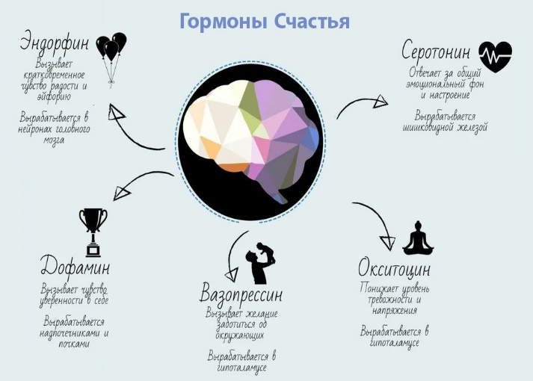
У этой точки зрения конечно же есть оппоненты. Они утверждают, что счастье – это химическая реакция, проходящая в нашем организме при непосредственном участии гормонов. С их точки зрения, если хочешь ощутить счастье – «нагони» норадреналин, радость – эндорфин. Если надо улучшить настроение – серотонин, не хватает энергии – тироксин, хочется испытать удовольствие – окситоцин, нужно помечтать – допамин, надо стать привлекательным – вазопрессин, требуется подстегнуть мышление – ацетилхолин и т. д. Если встать на такую точку зрения, то в список надо включить наркотики, алкоголь, секс, что и делают многие, так не увидевшие человеческой жизни и не пережившие человеческого счастья. Это точка зрения главных врагов детей, родителей и педагогов, потому что за такой физиологической интерпретацией Человека следует, как смерть с косой, ненависть, отчаяние, одиночество, преступления, и гибель того, в которого были вложены все силы, все ресурсы, все возможности родителей и педагогов.
Разговор о Человеке всегда ведётся «высоким стилем», как он этого заслуживает. В своё оправдание напомню, тем, кто ещё не забыл, что в 1903 году Максим Горький написал эссе «Человек», который начинается так «...В часы усталости духа, — когда память оживляет тени прошлого и от них на сердце веет холодом, — когда мысль, как бесстрастное солнце осени, освещает грозный хаос настоящего и зловеще кружится над хаосом дня, бессильная подняться выше, лететь вперед, — в тяжелые часы усталости духа я вызываю пред собой величественный образ Человека. Человек! Точно солнце рождается в груди моей, и в ярком свете его медленно шествует — вперёд! и — выше! трагически прекрасный Человек!..» и далее десять страниц, до стиля которых этой статье далеко.
А заканчивает своё эссе о Человеке М. Горький так: «Вот снова, величавый и свободный, подняв высоко гордую главу, он медленно, но твердыми шагами идёт по праху старых предрассудков, один в седом тумане заблуждений, за ним — пыль прошлого тяжёлой тучей, а впереди — стоит толпа загадок, бесстрастно ожидающих его». Это он написал о наших малышах, которые сегодня ожидают встречи со школой в первом классе, и о молодых людях, которым предстоит сдать ЕГЭ и шагнуть в реальный мир. Какими они будут? Что их ждёт? К чему мы их подготовили?
(О том, чему в школе учат, какая жизнь их ожидает – в следующей статье).

12.04.2021 г.
Ф. Шкруднев

Константин Дмитриевич Ушинский – выдающийся русский педагог, родоначальник русской научной педагогики.
Ананьев Б. Г. (1907-1972) – Ддоктор педагогических наук, профессор. Действительный член (академик) Академии педагогических наук СССР.
Гербард И. Ф. (1776–1841) – Основоположник эмпирической психологии в Германии. Педагогику понимал, как науку об искусстве воспитания, умеющего укреплять и отстаивать существующий строй.
Ян Амос Коменский – чешский педагог-гуманист, писатель, религиозный и общественный деятель, епископ Чешскобратской церкви, основоположник педагогики как самостоятельной дисциплины, систематизатор и популяризатор классно-урочной системы.

